“国境口岸卫生许可证核发”事项办事指南

一、事项名称：国境口岸卫生许可证核发
二、事项类型：行政许可
三、设定依据：
（一）《中华人民共和国国境卫生检疫法》
第三十二条 在口岸内从事食品生产经营、饮用水供应服务、公共场所经营的，由海关依法实施卫生许可；食品生产经营者取得卫生许可的，无需另行取得食品生产经营许可。
（二）《中华人民共和国食品安全法》
第一百五十二条 铁路、民航运营中食品安全的管理办法由国务院食品药品监督管理部门会同国务院有关部门依照本法制定。
保健食品的具体管理办法由国务院食品药品监督管理部门依照本法制定。
食品相关产品生产活动的具体管理办法由国务院质量监督部门依照本法制定。
国境口岸食品的监督管理由出入境检验检疫机构依照本法以及有关法律、行政法规的规定实施。
军队专用食品和自供食品的食品安全管理办法由中央军事委员会依照本法制定。
（三）《公共场所卫生管理条例》
第四条 国家对公共场所实行“卫生许可证”制度。“卫生许可证”由县以上卫生行政部门签发。
（四）《传染病防治法》
第二十九条 用于传染病防治的消毒产品、饮用水供水单位供应的饮用水和涉及饮用水卫生安全的产品，应当符合国家卫生标准和卫生规范。饮用水供水单位从事生产或者供应活动，应当依法取得卫生许可证。生产用于传染病防治的消毒产品的单位和生产用于传染病防治的消毒产品，应当经省级以上人民政府卫生行政部门审批。具体办法由国务院制定。
四、实施机构：江门海关所属各隶属海关（外海海关综合业务一科、高沙海关物流监控科、新会海关综合业务一科、鹤山海关综合业务一科、台山海关综合业务一科、开平海关综合业务一科、恩平海关综合业务科、阳江海关物流监控科）。
五、法定办结时限：
除可以当场作出行政许可决定的外，行政机关应当自受理行政许可申请之日起20日内作出行政许可决定。20日内不能作出决定的，经本行政机关负责人批准，可以延长10日，并应当将延长期限的理由告知申请人。
六、承诺办结时限：
（一）海关自受理申请之日起13个工作日内作出行政许可决定。因特殊原因需要延长许可期限的，经本行政机关负责人批准，可以延长10个工作日，并应当将延长期限的理由告知申请人。
（二）自作出准予行政许可的决定之日起10个工作日内向申请人颁发国境口岸卫生许可证。
七、结果名称：《中华人民共和国XXX海关准予行政许可决定书》、《国境口岸卫生许可证》、《中华人民共和国XXX海关不予行政许可决定书》。
八、结果样本：
（一） 《中华人民共和国XXX海关准予行政许可决定书》（见附件1）；
（二） 《国境口岸卫生许可证》（见附件2）；
（三） 《中华人民共和国XXX海关不予行政许可决定书》（见附件3）。
九、收费标准：无。
十、收费依据：无。
十一、申请条件：

（一）从事国境口岸食品生产、食品销售、餐饮服务的，申请国境口岸卫生许可的条件。
1.具有与生产经营的食品品种、数量相适应的食品原料处理和食品加工、包装、贮存、销售等场所，保持该场所环境整洁，并与有毒、有害场所以及其他污染源保持规定的距离；使用的原、辅材料等应当符合相应的国家标准、行业标准及有关规定；
2.具有与生产经营的食品品种、数量相适应的生产经营设备或者设施，有相应的消毒、更衣、盥洗、采光、照明、通风、防腐、防尘、防蝇、防鼠、防虫、洗涤以及处理废水、存放垃圾和废弃物的设备或者设施；
3.具有合理的设备布局和工艺流程，防止待加工食品与直接入口食品、原料与成品交叉污染，避免食品接触有毒物、不洁物；
4.贮存、运输和装卸食品的容器、工具和设备应当安全、无害、保持清洁，防止食品污染，并符合保证食品安全所需的温度等特殊要求，不得将食品与有毒、有害物品一同贮存、运输；
5.具有经过食品安全培训、符合相关条件的食品安全管理人员；
6.建立与本单位实际相适应的保证食品安全的规章制度，包括环境清洁卫生管理制度、食品安全自查管理制度、食品进货查验记录制度、从业人员健康管理制度。从事食品生产的，还应当建立生产加工过程食品安全管理制度、出厂检验记录制度、不合格产品管理制度；从事餐饮服务的，还应当建立设施设备卫生管理制度、清洗消毒制度、加工操作规程、食品添加剂的管理制度；
7.用水应当符合国家规定的生活饮用水卫生标准。
（二）从事饮用水供应的，申请国境口岸卫生许可的条件。
1.建立生活饮用水卫生管理制度，包括从业人员卫生培训、专（兼）职卫生管理人员、供水设备设施维护、卫生管理档案等有关内容；
2.水质应当符合国家规定的生活饮用水卫生标准；
3.供水设备应当运转正常，并按照规定的期限清洗、消毒；
4.供水设施在规定的卫生防护距离内不得有污染源，生活饮用水水箱必须专用，与非饮用水不得相通，必须安全密闭、有必要的卫生防护设施；
5.与生活饮用水直接接触的供水设备及用品，应当符合国家相关产品标准，无毒无害，不得污染水质；
6.具备感官指标和余氯、PH值等常用理化指标检测能力；
7.自备水源供水设施与城镇公共供水管网不得有任何连接；
8.二次供水设施与城镇公共供水管网不得直接连接，在特殊情况下需要连通时必须设置不承压水箱；
9.集中式供水应当有水质消毒设备。
（三）从事国境口岸公共场所经营的，申请国境口岸卫生许可的条件。
1.有固定的营业场所，根据经营规模、项目设置清洗、消毒、保洁、盥洗等设施设备和公共卫生间，并保证各项设施运转正常，禁止挪作他用；
2.设立卫生管理人员，具体负责本公共场所的卫生工作；
3.建立卫生管理制度，包括从业人员卫生培训、卫生设施设备维护、公共场所危害健康事故应急、卫生管理档案等内容；
4.水质符合国家规定的要求；
5.应当配备有效的医学媒介生物控制措施及废弃物存放专用设施；
6.室内空气质量和微小气候及提供的用品、用具应当符合国家卫生标准和要求，采用集中空调通风系统的，应当符合集中空调通风系统相关规定的要求；
7.应当设置醒目的禁止吸烟警语和标志。
十二、申请材料：
（一）从事国境口岸食品生产、食品销售、餐饮服务的，申请卫生许可时应提交的材料。
1.首次申请。
（1）国境口岸卫生许可证申请书（原件，电子或纸质1份，见附件4）；
（2）营业执照复印件（电子或纸质1份）；
（3）其他材料（复印件，电子或纸质1份）。
从事食品生产的，应当提交场所及其周围环境平面图、生产加工各功能区间布局平面图、生产工艺流程图、设备布局图；食品生产设备设施清单；食品生产的执行标准。航空配餐企业还应当提供符合冷链运输要求的专用食品运输车辆、冷冻冷藏设施的证明材料。
从事食品销售，应当提交与食品销售相适应的经营设施空间布局平面图、经营设施设备清单。从事入/出境交通工具食品供应的，还应当提供符合冷链运输要求的专用食品运输车辆、冷冻冷藏设施的证明材料。利用自动售货设备进行食品销售的，申请人还应当提交自动售货设备的产品合格证明、具体放置地点，经营者名称、住所、联系方式、食品经营许可证的公示方法等材料。
从事餐饮服务的，应当提交经营场所和设备布局、加工流程、卫生设施等示意图；有送餐服务的，应当提供符合保温或者冷链运输要求的专用食品运输设施的证明材料。
2.变更申请。
（1）国境口岸卫生许可证申请书（原件，电子或纸质1份，见附件4）；
（2）变更具体内容的说明材料。仅限以下情形：名称、法定代表人（负责人）、经营范围或者地址门牌号改变（实际经营场所未改变）或者功能布局、工艺流程、设施设备改变，可能影响食品安全。（原件，电子或纸质1份）
3.延续申请。
（1）国境口岸卫生许可证申请书（原件，电子或纸质1份，见附件4）（需在原国境口岸卫生许可证有效期届满30日前向原发证机构书面提出申请）；
（2）原申请提交材料是否发生变化的说明材料（原件，电子或纸质1份）（有变化的，应当补充相关材料）。
4.注销申请。
国境口岸卫生许可证申请书（原件，电子或纸质1份，见附件4）。
取得准予注销许可后，应交回原《国境口岸卫生许可证》。

（二）从事饮用水供应的，申请卫生许可时应提交的材料。
1.首次申请。
（1）国境口岸卫生许可证申请书（原件，电子或纸质1份，见附件4）；
（2）营业执照复印件（电子或纸质1份，扫描件）；
（3）设计图纸及相关文字说明，如平面布局图、设备布局图、管网平面布局图、管网系统图等（复印件，电子或纸质1份）；
（4）自备水源的应当提供制水工艺流程文件（复印件，电子或纸质1份）。
2.变更申请。
（1）国境口岸卫生许可证申请书（原件，电子或纸质1份，见附件4）；
（2）变更具体内容的说明材料。仅限以下情形：名称、法定代表人（负责人）、经营范围或者地址门牌号改变（实际经营场所未改变）或者功能布局、工艺流程、设施设备改变，可能影响卫生安全（原件，电子或纸质1份）。
3.延续申请。
（1）国境口岸卫生许可证申请书（原件，电子或纸质1份，见附件4）（需在原国境口岸卫生许可证有效期届满30日前向原发证机构书面提出申请）；
（2）原申请提交材料是否发生变化的说明材料（原件，电子或纸质1份，有变化的，应当补充相关材料）。
4.注销申请。
国境口岸卫生许可证申请书（原件，电子或纸质1份，见附件4）。
取得准予注销许可后，应交回原《国境口岸卫生许可证》。

（三）从事国境口岸公共场所经营的，申请卫生许可时应提交的材料。
申请人以自愿原则选择普通程序或“告知承诺制”程序进行申请。
1.首次申请
1.1普通程序。

（1）国境口岸卫生许可证申请书（原件，电子或纸质1份，见附件4）；
（2）营业执照复印件（电子或纸质1份，扫描件）；
（3）营业场所平面图和卫生设施平面布局图（复印件，电子或纸质1份）。
1.2“告知承诺制”程序。
（1）国境口岸卫生许可证申请书（原件，纸质1份，见附件4）；
（2）营业场所平面图和卫生设施平面布局图（复印件，纸质1份）；
（3）经申请人签章的《公共场所卫生许可告知承诺书》（原件，纸质1份，见附件5）。
2.变更申请
2.1普通程序。

（1）国境口岸卫生许可证申请书（原件，电子或纸质1份，见附件4）；
（2）变更具体内容的说明材料。仅限以下情形：名称、法定代表人（负责人）、经营范围或者地址门牌号改变（实际经营场所未改变）或者功能布局、工艺流程、设施设备改变，可能影响卫生安全（原件，电子或纸质1份）。
2.2.“告知承诺制”程序。
（1）国境口岸卫生许可证申请书（原件，纸质1份，见附件4）。
（2）变更具体内容的说明材料。仅限以下情形：名称、法定代表人（负责人或者经营者）、经营范围或者地址门牌号改变（实际经营场所未改变）或者功能布局、工艺流程、设施设备改变，可能影响卫生安全（原件，纸质1份）。
（3）经申请人签章的《公共场所卫生许可告知承诺书》（原件，纸质1份）。
3.延续申请
3.1普通程序。
（1）国境口岸卫生许可证申请书（原件，电子或纸质1份，见附件4）（需在原国境口岸卫生许可证有效期届满30日前向原发证机构书面提出申请）；
（2）原申请提交材料是否发生变化的说明材料（原件，电子或纸质1份，有变化的，应当补充相关材料）。
3.2“告知承诺制”程序。
（1）国境口岸卫生许可证申请书（原件，纸质1份，需在原国境口岸卫生许可证有效期届满30日前向原发证机构书面提出申请）；
（2）原申请提交材料是否发生变化的说明材料（原件，纸质1份，有变化的，应当补充相关材料）；
（3）经申请人签章的《公共场所卫生许可告知承诺书》（原件，纸质1份）。
4.注销申请。
国境口岸卫生许可证申请书（原件，电子或纸质1份，见附件4）。
取得准予注销许可后，应交回原《国境口岸卫生许可证》。
十三、办理流程：

（一）许可的申请、受理、核查、决定。
1.普通程序。适用于国境口岸从事食品生产（含航空配餐）、食品销售（含入/出境交通工具食品供应）、餐饮服务（食品摊贩除外）、饮用水供应、公共场所经营单位或者个人国境口岸卫生许可。
（1）申请人向所在地海关递交申请材料，海关当场或在5个工作日内决定是否受理；对申请材料不齐全或者不符合法定形式的，应当场或者在签收申请材料后5日内一次告知申请人需补正的全部内容，逾期不告知的，自收到申请材料之日起即为受理。海关应当以书面形式决定是否受理卫生许可申请。
（2）海关受理申请后，申请材料经审查合格，确有必要需现场核查的，受理的海关应在5个工作日内成立由2名以上经培训合格的海关卫生监督工作人员组成的卫生许可现场核查组。现场核查不合格且无法整改的，现场核查组应当提出不予许可意见；现场核查不合格且可以整改的，现场核查组可以要求申请人限时整改。对食品生产经营单位的现场核查不计入行政许可时限，但最长不超过1个月，且应告知申请人。
（3）受理的海关应当根据申请材料审查和现场核查结果，对符合条件的，作出准予行政许可的决定，应向申请人颁发卫生许可证；对不符合条件的，作出不予行政许可的决定，海关应向申请人送达不予行政许可决定书，同时说明理由，告知申请人享有依法申请行政复议或者提出行政诉讼的权利。
2.公共场所卫生许可“告知承诺制”申请程序。
（1）申请人应当按照告知承诺书的约定，向主管海关提交相关申请材料。
告知承诺书约定申请人在递交告知承诺书时提交部分材料的，申请人应当在递交告知承诺书时一并提交；约定在行政审批决定作出后一定期限内提交相关材料的，申请人应当按照约定期限提交。
（2）主管海关收到经申请人签章的告知承诺书以及告知承诺书约定的材料后，应当当场作出受理及行政审批决定，并在10个工作日内印制《国境口岸卫生许可证》，依法送达申请人。
（3）对以告知承诺方式取得许可证的企业，主管海关要加强对其承诺内容真实性的核查，发现虚假承诺或承诺严重不实的要依法处理（企业获证后与一般审批程序领证的企业平等对待，在实施首次现场监督（首次现场卫生监督应在发证后20日内完成。）时发现被审批人实际情况与承诺内容不符的，主管海关应当要求其限期整改，整改时间不超过30天；逾期拒不整改或者整改后仍不符合条件的，主管海关应当依法撤销行政审批决定）。
（4）对于申请人不选择告知承诺方式的，主管海关应当按照《国境口岸卫生许可管理办法》的规定，实施行政审批。
（5）作出准予行政审批决定后，被审批人在告知承诺书约定的期限内未提交材料或者提交的材料不符合要求的，主管海关应当依法撤销行政审批决定。通过告知承诺领证的企业与通过一般审批程序领证的企业平等对待，在实施首次现场监督时对被审批人的承诺内容是否属实进行检查。发现被审批人实际情况与承诺内容不符的，主管海关应当要求其限期整改，整改时间不超过30天；逾期拒不整改或者整改后仍不符合条件的，主管海关应当依法撤销行政审批决定。
（6）海关应当建立申请人、被审批人诚信档案。申请人在规定期限内未提交材料，或者提交的材料不符合要求的，以及海关在审查、后续监管中发现申请人作出不实承诺或者违反承诺的，主管海关应当记入诚信档案，并对该申请人不再适用告知承诺的审批方式。

（二）许可的变更。
申请人向原发证海关递交申请材料，原发证海关对申请变更内容进行审核。变更申请材料齐全、说明材料真实有效，准予变更的，颁发新的国境口岸卫生许可证，原国境口岸卫生许可证号及有效期限不变。

（三）许可的延续。
在国境口岸卫生许可证有效期届满30日前，申请人向原发证海关书面提出延续申请。原发证海关应对原许可的经营场所、功能布局、工艺流程、设施设备等是否有变化，以及是否符合相关规定进行审核。准予延续的，颁发新的卫生许可证。

（四）许可的注销。
符合下列情形之一的，海关直接注销国境口岸卫生许可，并予以公示：
（1）卫生许可有效期届满未延续的；
（2）法人或者其他组织依法终止的；
（3）卫生许可依法被撤销、撤回或者卫生许可证件依法被吊销的；
（4）因不可抗力导致卫生许可事项无法实施的；
（5）法律、法规规定的应当注销卫生许可的其他情形。
被许可人申请注销卫生许可的，原发证海关需对其申请进行审核后注销国境口岸卫生许可，并予以公示。

口岸卫生许可证核发业务流程图如下：
1、口岸卫生许可证核发通用业务流程图

2、口岸卫生许可证核发（适用于公共场所卫生许可证核发）业务流程图

十四、办理形式：海关行政审批窗口办理或网上办理。
十五、到办理现场次数：窗口办理，1次；网上办理，0次。
十六、审查标准：
（一）申请材料填写准确、完整、真实、有效。
（二）依据相应的法律法规及卫生安全标准，现场审查企业的卫生状况、设备设施、质量安全控制能力以及相关条件。
十七、通办范围：江门关区
十八、预约办理：否（可随时提交申请）
十九、网上支付：否（不涉及）
二十、物流快递：支持物流快递。
二十一、办理地点：
海关行政审批窗口现场办理或海关行政审批网上办理平台网上办理。
注：登录海关行政审批网上办理平台后，请先注册“智慧卫生检疫系统”，办理口岸卫生许可业务。
江门海关：江门市海傍街43号
外海海关：江门市江海区连海路413号
高沙海关：江门市蓬江区白石高沙四街55号
新会海关：江门市新会区紫华路13号
鹤山海关：鹤山市沙坪镇新鹤路239号
台山海关：台山市新宁大道88号
开平海关：开平市三埠镇沿江东路54号
恩平海关：恩平市恩城小岛锦前路20号
阳江海关：阳江市江城区金山路1号
二十二、办理时间：
法定工作日上午08:30-12:00，下午14:30-17:30
二十三、咨询电话： 12360海关服务热线。
二十四、监督电话： 12360海关服务热线。

附件1：《中华人民共和国XXX海关准予行政许可决定书》

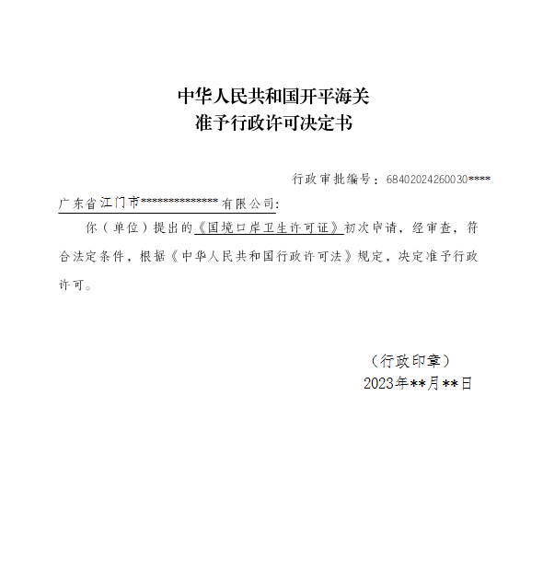

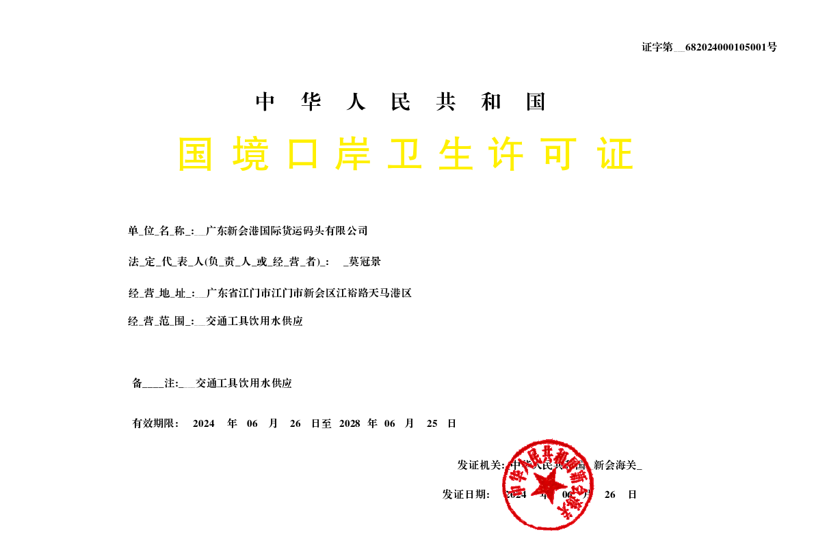
附件2：《国境口岸卫生许可证》；

附件3：《中华人民共和国XXX海关不予行政许可决定书》。
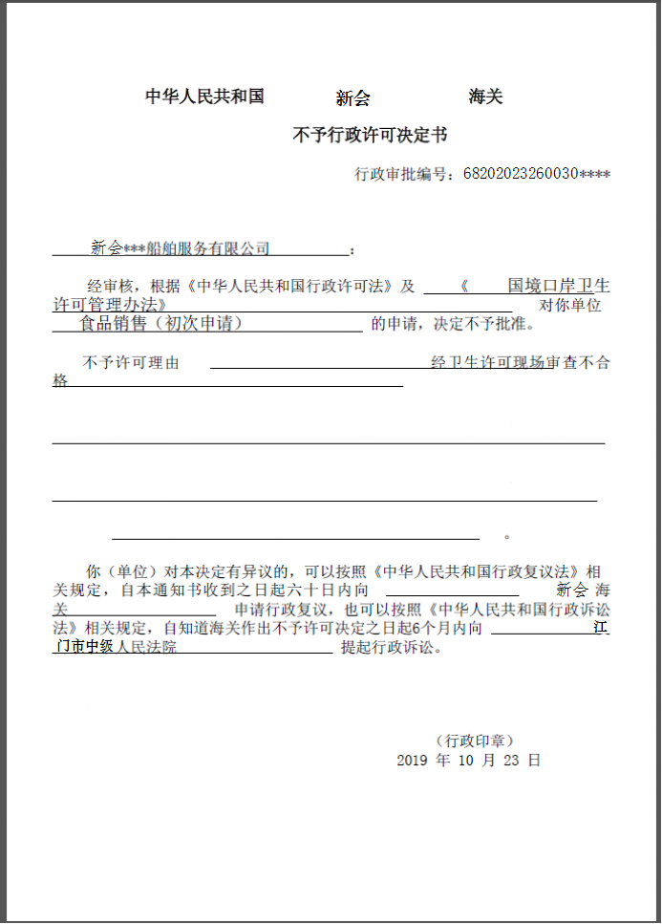

附件4
国境口岸卫生许可证
申请书

□初次
□变更
□延续
□注销

原卫生许可证号：

申请单位：

经营地址：

申请日期：

海关总署监制
基  本  情  况 | 单位名称
基  本  情  况 | 单位地址
基  本  情  况 | 经营地址
基  本  情  况 | 经营面积
基  本  情  况 | 法定代表人  （负责人或经营者）
基  本  情  况 | 联系人 |  |  | 联系电话电子邮箱  传真
基  本  情  况 | 从业人员人数：
基  本  情  况 | 是否通过体系认证、验证  （证书号）
基  本  情  况 | 经营类别：□食品生产 □食品流通 □餐饮服务  □饮用水供应 □公共场所
基  本  情  况 | 申请经营范围：
申请人承诺：

本申请书及其所附资料中的有关内容均真实、合法，复印件与原件一致。如有不实之处，或违反相关法律规定的要求，本申请人愿负相应法律责任，并承担由此造成的一切后果。

签字（法定代表人/负责人或经营者）：
日期： 年 月 日
（公章）

《国境口岸卫生许可证申请书》填制说明
1.填写时要用签字笔或钢笔，文字要求简练、清楚，不得有涂改现象，空格处以“无”字填写。填写如纸张不够，可自行附页。
2.申请材料的文字、图像、符号应该清晰；除设计图纸外，其他提交的申请材料大小均为A4纸。申请材料中的外文需翻译成中文；所有申请材料均需加盖申请单位公章。
3.许可类型：根据企业实际情况，在初次、变更、延续、注销、临时申请的选项前“□”中划“√”。
4.申请单位/单位名称：企业、个体工商户填写工商营业执照上的“名称”或“企业名称”。
5.经营地址：申请从事国境口岸卫生许可证项目的地址。
6.申请日期：申请国境口岸卫生许可证的日期。
7.单位地址：企业、个体工商户填写工商营业执照上的“住所“或“企业住所“。
8.经营面积：以平方米为单位。
9.法定代表人（负责人或经营者）：企业法人填《企业法人营业执照》上的“法定代表人“、个体工商户填《个体工商户营业执照》上的“经营者姓名“、个人独资企业填《个人独资企业营业执照》上的“投资者姓名“，其他企业填工商营业执照上的负责人姓名，其他组织机构填相应证书上的法定代表人或负责人姓名。
10.联系人：填写本单位负责国境口岸卫生许可业务的联系人姓名。
11.联系电话：可填写联系人的移动电话或者固定电话。固定电话没有分机号码的，按照XXXX-XXXXXXXX的格式填写，有分机号码的按照XXXX-XXXXXXXX-XXX的格式填写。
12.电子邮箱：填写经常使用的邮箱。
13.从业人员人数：指从事食品生产经营活动、饮用水供应、公共场所服务的人员数量，初次申请和临时经营可不填写此项。
14.是否通过体系认证、验证：指通过HACCP、ISO2000等认证的企业，如有请填“是”，并填写获得的证书号；如未取得认证或验证，请填写“无”。
15.经营类别：根据实际情况，在“食品生产、食品流通、餐饮服务、饮用水供应、公共场所“选项前“□”中划“√”（可多选）。
16.申请经营范围：航空配餐、生产预包装食品；食品销售、交通工具食品供应；特大型餐馆、大型餐馆、中型餐馆、小型餐馆、食堂等；生活饮用水供应（含二次供水）、交通工具饮用水供应；候车（机、船）室、住宿业、商场（店）等。
17.申请人承诺：法定代表人/负责人或经营者阅读后签字并加盖公章。

填写示范

国境口岸卫生许可证
申请书

□初次
□变更
☑延续
□注销

原卫生许可证号：A44230011020

申请单位： 江门市**公司

经营地址：江门市新会区古井镇新建路**号百业华庭**号

申请日期：2018年5月08日

海关总署监制
基  本  情  况 | 单位名称 | 江门市**公司
基  本  情  况 | 单位地址 | 江门市新会区古井镇新建路**号百业华庭**号
基  本  情  况 | 经营地址 | 江门市新会区古井镇新建路**号百业华庭**号
基  本  情  况 | 经营面积 | 81平方米
基  本  情  况 | 法定代表人  （负责人或经营者） | 高**
基  本  情  况 | 联系人 | 杨** |  | 联系电话电子邮箱  传真 | 13888888888
 |  |  |  |  | abc@126.com
 |  |  |  |  | 0750-26666666
基  本  情  况 | 从业人员人数：6人
基  本  情  况 | 是否通过体系认证、验证  （证书号） |  | 否
基  本  情  况 | 经营类别：食品生产食品流通 □餐饮服务  □饮用水供应 □公共场所
基  本  情  况 | 申请经营范围：预包装食品（含有温度要求）
申请人承诺：

本申请书及其所附资料中的有关内容均真实、合法，复印件与原件一致。如有不实之处，或违反相关法律规定的要求，本申请人愿负相应法律责任，并承担由此造成的一切后果。

签字（法定代表人/负责人或经营者）：高**
日期： 2018年 05月 08日
（公章）

附件5

公共场所卫生许可告知承诺书

**海关（以下称主管海关）就国境口岸区域内候机（船、车）室、商店、书店等公共场所（不涉及食品生产、经营、餐饮服务）卫生许可告知如下：
一、许可依据
（一）《中华人民共和国国境卫生检疫法》及其实施细则；
（二）《中华人民共和国行政许可法》；
（三）《公共场所卫生管理条例》；
（四）《公共场所卫生管理条例实施细则》；
（五）《国境口岸卫生许可管理办法》；
（六）《公共场所集中空调通风系统卫生管理办法》；
（七）《文化娱乐场所卫生标准》（GB9664－1996）；
（八）《生活饮用水卫生标准》（GB5749－2006）；
（九） 《公共场所卫生监测技术规范》（GB／T18204－2013）。
（十）《国务院关于在自由贸易试验区开展“证照分离”改革全覆盖试点的通知》（国发〔2019〕25号）
二、许可条件
（一）有固定的营业场所，根据经营规模、项目设置清洗、消毒、保洁、盥洗等设施设备和公共卫生间，并保证各项设施运转正常，禁止挪作他用；
（二）设立卫生管理人员，具体负责本公共场所的卫生工作；
（三）建立卫生管理制度，包括从业人员卫生培训、卫生设施设备维护、公共场所危害健康事故应急、卫生管理档案等内容；
（四）水质符合国家规定的要求；
（五）应当配备有效的医学媒介生物控制措施及废弃物存放专用设施；
（六）室内空气质量和微小气候及提供的用品、用具应当符合国家卫生标准和要求，采用集中空调通风系统的，应当符合集中空调通风系统相关规定的要求；
（七）应当设置醒目的禁止吸烟警语和标志。
三、许可办理
（一）受理材料。
实行告知承诺的公共场所经营者提出申请时应提供以下有关资料：
1. 卫生许可证申请书；
2. 有关负责人或者经营者的身份证明（委托他人代为办理的，应当同时提交委托书及受委托人身份证明）；
3. 营业场所平面图和卫生设施平面布局图；
4. 经申请人签章的《公共场所卫生许可告知承诺书》。
（二）受理期限。
经营者在递交《公共场所卫生许可告知承诺书》的同时，上述材料因故不能提供的，应在10个工作日内完成递交，逾期不交的，视为放弃告知承诺。
（三）审批时限。
主管海关自受理之日应当场作出行政许可决定，并出具行政许可决定书。
四、监督与法律责任
（一）申请人未取得《国境口岸卫生许可证》，不得开展未经许可的公共场所经营活动。
（二）申请人取得《国境口岸卫生许可证》后，应接受主管海关的监督和检查，并在经营中遵守公共场所卫生许可的法律、法规、规章、标准及规范性文件的规定。
（三）主管海关在实施首次现场监督时，要重点核实承诺内容是否属实，发现被审批人实际情况与承诺内容不符的，主管海关应当要求其限期整改，整改时间不超过30天；逾期拒不整改或者整改后仍不符合条件的，主管海关应当依法撤销行政审批决定。
（四）集中空调通风系统未达到卫生要求的，主管海关可以撤销行政许可。
（五）《国境口岸卫生许可证》应悬挂在明显处。
（六）申请人若需延续、变更、补领、注销《国境口岸卫生许可证》，应及时到主管海关办理相关手续。
五、其它事项
（一） 本告知承诺文书一式两份，一份由主管海关归档，一份由申请人留存。
（二） 提交的材料应采用A4纸张；内容用黑色钢笔或墨水笔填写，不得涂改或使用修正液；字迹应清晰可辨，有□的在符合条件的□内打√
（三）提交材料中未注明提交复印件的，应当提交原件；注明提交复印件的，应当写上“与原件一致”并加盖公章或签字。
（四）申请人对告知内容不明确的，应及时与主管海关联系，联系地址****，邮政编码****，联系电话****。

承诺内容
*****海关：
我（单位全称： ）
申请从事 (填写经营范围），经营场所位于
(填写地址），□法定代表人（□负责人、□业主）为 ，
联系人为 ，联系电话为 ，
邮政编码为 ，经营面积为 平方米，从业人员为 人。
根据告知承诺审批方式的有关规定，我承诺如下：
1. 本人对以上告知内容已经全面知晓和完全理解，承诺已经达到海关告知的许可条件。
2. 本人承诺在未取得《国境口岸卫生许可证》前，不开展公共场所经营活动。
3. 本人承诺在经营中遵守相关的法律、法规、规章、标准及规范性文件的规定。
4. 本人承诺接受海关的监督和检查，如有违法行为，承担相应的法律责任。
5．本人承诺以上陈述真实、合法、有效，是本人真实意思表示；承诺所填写的内容和提交的材料真实、准确、完整。

承诺人（签字或盖章)：
委托代理人（签字或盖章):
年 月 日
填写示范

承诺内容
*****海关：
我（单位全称： 江门市**公司 ）
申请从事 商场（店） (填写经营范围），经营场所位于 江门市蓬江区潮连大道**商铺 (填写地址），√法定代表人（□负责人、□业主）为 高** ，联系人为高** ，联系电话为 1388888888 ，邮政编码为 510800，经营面积为 81平方米，从业人员为 6 人。
根据告知承诺审批方式的有关规定，我承诺如下：
1. 本人对以上告知内容已经全面知晓和完全理解，承诺已经达海关告知的许可条件。
2. 本人承诺在未取得《国境口岸卫生许可证》前，不开展未经许可的公共场所经营活动。
3. 本人承诺在经营中遵守相关的法律、法规、规章、标准及规范性文件的规定。
4. 本人承诺接受海关的监督和检查，如有违法行为，承担相应的法律责任。
5．本人承诺以上陈述真实、合法、有效，是本人真实意思表示；承诺所填写的内容和提交的材料真实、准确、完整。

承诺人（签字或盖章)：
托代理人（签字或盖章):
2018年 5月 8日

